**Пчелиная Пыльца**

Bee PollenАртикул: 70

* Повышает физическую силу, выносливость и активность.
* Нормализует иммунную систему, обладает антиаллергическим действием.
* [СГР](https://drive.google.com/open?id=14ul893xvS-Kt1_Y_SkBC3WOblcgSjUzQ)

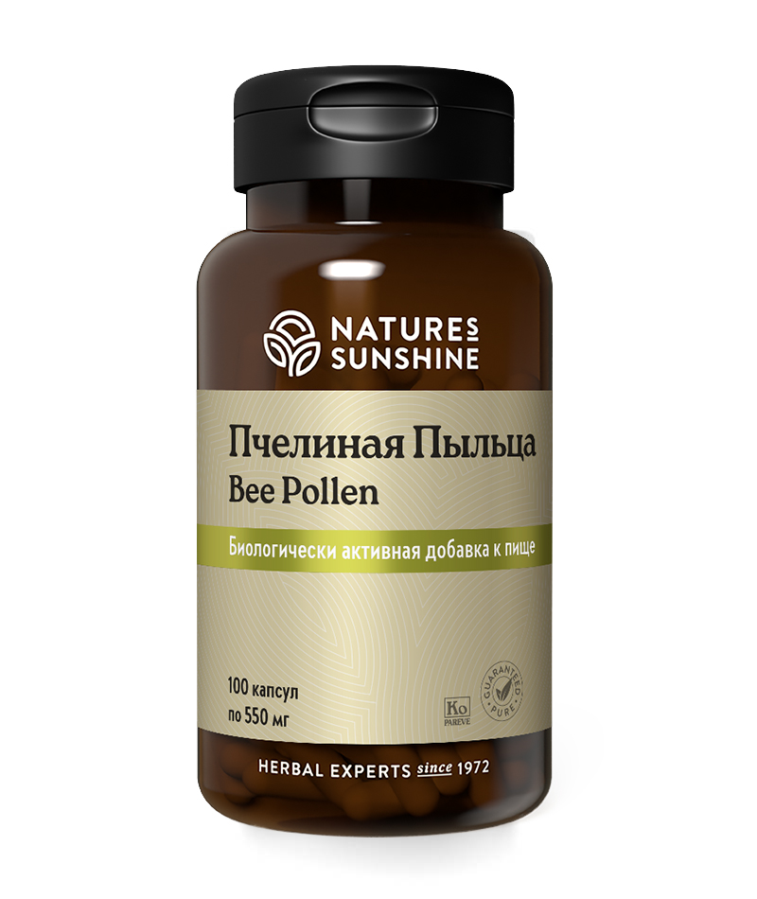

**Преимущества**

Универсальный монопродукт Активного Долголетия. Содержит до 35 % полноценного белка, 18 аминокислот, витамины группы В, 27 минеральных солей, микроэлементов и ферменты. Для его производства используют пыльцу растений, скреплённую нектаром и пчелиной слюной, высушенную естественным способом для сохранения жизненно важных ферментов. Пыльца проходит ферментативную обработку оболочек пыльцевого зерна с целью снижения аллергенности.

**Активные ингредиенты**

**Пчелиная пыльца** считается самым совершенным природным питательным продуктом, содержит практически все жизненно необходимые компоненты: 18 аминокислот, витамины, 46 биоэлементов, ферменты. Пыльца повышает физическую выносливость, оказывает поддержку иммунной и нервной системам, защищает от сердечных заболеваний, рака, артрита. Употребление пчелиной пыльцы замедляет процесс старения и омолаживает кожу. Пчелиная пыльца обладает способностью снижать проявление аллергии и сенной лихорадки.

**Состав**

БАД к пище Пчелиная Пыльца является дополнительным источником флавоноидов.

**1 капсула содержит**: пчелиная пыльца — 450 мг.

**Вспомогательные вещества**: желатин.

**Применение**

Взрослым по 2 капсулы 2 раза в день во время еды в течение 1 месяца.

**Противопоказания**: индивидуальная непереносимость компонентов продукта, беременность и кормление грудью.